REPORTE PRACTICA
Centro de Ciencias

Nombre Materia: Ecología

Nombre Practica: Centro de ciencias

Nombre Alumno: Luis Ignacio Rivera Luque

Nombre Maestra: María Romina Flores Peña

Introducción
En el campo de la biología, la célula es la unidad básica de la vida y es la unidad más pequeña que puede llevar a cabo todas las funciones necesarias para la supervivencia de un organismo. Todas las formas de vida, desde microorganismos unicelulares hasta seres humanos, están compuestas por células. Los carbohidratos, también conocidos como azúcares, son biomoléculas que contienen carbono (C), hidrógeno (H) y oxígeno (O) en su estructura química. Los carbohidratos son una fuente importante de energía para los organismos, y desempeñan un papel fundamental en diversos procesos biológicos. Las proteínas son biomoléculas compuestas de aminoácidos y desempeñan un papel fundamental en la vida. El reactivo de Biuret se utiliza para detectar la presencia de proteínas.Las enzimas son proteínas con funciones específicas y son sensibles a las condiciones ambientales, como la temperatura. Alteraciones extremas en la temperatura pueden desnaturalizarlas.Algunas enzimas como la bromelina (de la piña) y la papaína (de la papaya) tienen propiedades proteolíticas y pueden causar molestias al interactuar con proteínas en la comida.Los lípidos son un grupo de compuestos orgánicos, que incluye grasas saturadas e insaturadas. Su estructura química y funciones varían dependiendo de los ácidos que contengan. Están compuestos principalmente por carbono, hidrógeno y oxígeno, y en ocasiones pueden contener azufre, nitrógeno y fósforo.Los emulsionantes son aditivos alimentarios que ayudan a mezclar sustancias que normalmente se separan, como el agua y el aceite, estabilizando la mezcla.

Antecedentes
En la que observamos reacciones colorimétricas para identificar los componentes químicos de la célula. Al llegar al laboratorio de biotecnología , se nos proporcionó el material necesario para llevar a cabo la práctica, que se completó con éxito, obteniendo los resultados esperados.

Objetivos
- Que es la biología.
- Componentes de la célula.
- Definiciones de carbohidratos, proteínas, enzimas y lípidos.
- Saber el funcionamiento de los reactivos empleados en la experiencia.
- Saber información de un agente emulsionante.

Parte experimental
Inspeccionamos los tubos de ensayo que contenían proteínas, enzimas, lípidos y carbohidratos. Utilizamos reactivos específicos para cada tipo de muestra:
Para identificar proteínas, empleamos el reactivo de Biuret y agregamos 20 gotas de NaOH por muestra.
Para detectar carbohidratos, utilizamos el reactivo de Benedict (20 gotas).
Para el descubrimiento de carbohidratos, aplicamos el reactivo de Lugol (3 gotas).
El descubrimiento de enzimas se llevó a cabo utilizando H2O2 (agua oxigenada, 5 gotas).
Para detectar la presencia de lípidos, recurrimos al reactivo de Sudan (4 gotas).
Después de agregar el reactivo correspondiente a cada tubo de ensayo, realizamos una mezcla suave a mano para lograr una combinación adecuada, permitiendo que se manifieste el resultado final. Estos resultados se presentarán en los cálculos y los informes finales.
Para las muestras de carbohidratos monosacáridos y disacáridos, sometimos los tubos de ensayo a un baño maría en una plancha colocada dentro de un vaso precipitado. Esto se hizo con el propósito de obtener resultados finales precisos.
Con respecto a la muestra de sangre, obtuvimos una muestra de un voluntario, siguiendo un proceso que incluyó la limpieza de la zona, la obtención de una muestra de sangre mediante punción, y la colocación de esta muestra en una caja Petri. Utilizamos H2O2 (agua oxigenada) como reactivo para su análisis.

Conclusión

En resumen, aprendimos más profundamente sobre el concepto de la célula y su importancia como la unidad fundamental que constituye a todos los organismos vivos, siendo la más pequeña que puede existir de forma independiente. Durante la práctica, observamos las reacciones colorimétricas de diversas muestras utilizando diferentes reactivos, notando los cambios de color y sus implicaciones. Además, al analizar la sangre con agua oxigenada, pudimos observar una reacción que generó una pequeña efervescencia. La conservación y la necesidad de una regulación estricta en la industria petrolera para evitar futuros desastres ambientales.

Anexos
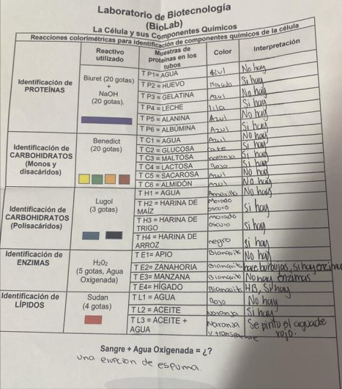
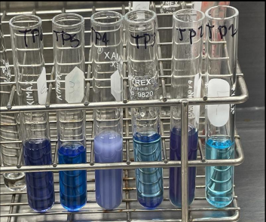
Bibliografía
Arcila-Lozano, C. C., Loarca-Piña, G., Lecona-Uribe, S., & González de Mejía, E. (2004). El orégano: propiedades, composición y actividad biológica de sus componentes. Archivos Latinoamericanos de nutrición, 54(1), 100-111.

López-Sáez, J. F. (1966). La célula en la biología actual (Book Review). Arbor, 63(242), 256.

Pérez-Gladys, S. M. L. V., & Bocchino, G. L. A. F. C. INTRODUCCIÓN AL ESTUDIO DE LA CÉLULA.

